

**ALCALDIA MUNICIPAL DE ZACATECOLUCA**



**DEPARTAMENTO DE LA PAZ, EL SALVADOR, C.A.**

DR. FRANCISCO SALVADOR HIREZI, ALCALDE MUNICIPAL

**“ZACATECOLUCA MUNICIPIO DE GRANDES TRANSFORMACIONES”**

**----------------------------------------------------------------------------------------------**

**INFORME DE GERENCIA GENERAL**

**MUNICIPALIDAD DE ZACATECOLUCA**

**Cumplimiento de objetivos enero-marzo 2020**

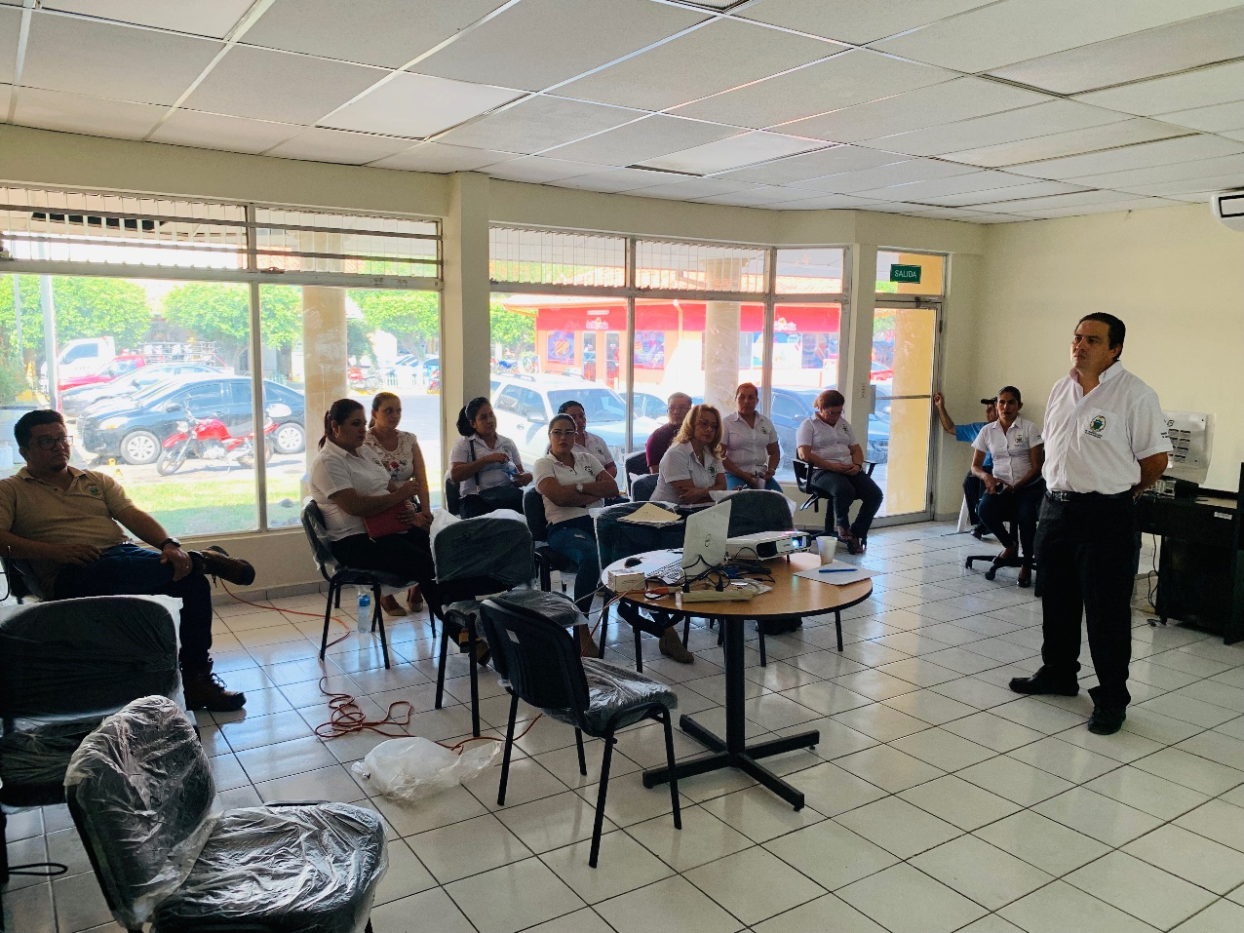

CAPACITACION PERSONAL CENTRO INTEGRADO ATENCION CIUDADANA Y SERVICIOS MUNICIPALES, IMPLEMENTADO POR AMZ CON EL APOYO DE USAID

**Ing. Guillermo Arnoldo Escobar Escobar,**

Gerente General

Zacatecoluca, 31 de Marzo de 2020.

**INFORME DE CUMPLIMIENTO DE OBJETIVOS,**

**GERENCIA GENERAL -AMZ**

Entre las principales actividades realizadas por la GERENCIA GENERAL, en el periodo, SE TIENEN:

1. **Seguimiento de PLAN ESTATEGICO INSTITUCIONAL 2019-2024**

Se ha dado seguimiento a la implementación del Plan estratégico Institucional para los años 2019-2024 , el cual ha sido socializado en reuniones de Jefaturas y se busca que sirva de base para la elaboración del PLAN OPERATIVO ANUAL, de cada unidad.

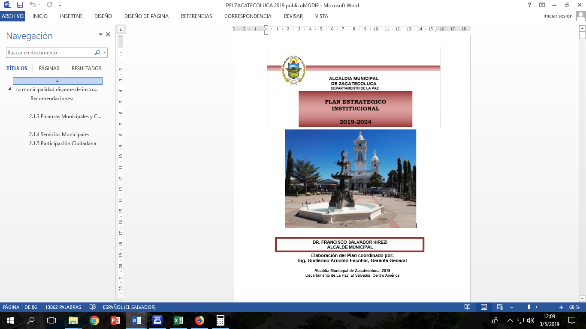

1. **REALIZACION DE PLANIFICACION OPERATIVA 2019.**

Se ha trabajado con Gerencias y Jefaturas para realizar el proceso de planificación operativa institucional 2020, teniéndose como resultado la realización de 53 planes operativos de la Unidades institucionales. Estos planes han sido publicados en la Unidad de acceso a la información pública de la AMZ.

Favor visitar la página webb: [www.zacatecoluca.gob.sv/productiva/](http://www.zacatecoluca.gob.sv/productiva/) en el portal de transparencia.

1. **ATENCION DE ACTIVIDADES DE EMERGENCIA POR PANDEMIA DE COVID-19**

Con fecha 16 de marzo de 2020, al ser aprobado por la Asamblea Legislativa el estado de emergencia nacional por la pandemia de covid-19 la Municipalidad de Zacatecoluca por medio de la Comisión de emergencia municipal de Zacatecoluca (COEMZ) tomo las primeras acciones para prevenir los contagios entre los empleados municipales y población viroleña.

Se pueden mencionar las siguientes acciones:

1. Emisión de acuerdos municipales ordenando la reducción de labores en las dependencias municipales instruyendo a cada jefe que propusiera turnos de trabajo de manera que poco personal permaneciera a la vez en las dependencias buscando cumplir con el distanciamiento social como mecanismo de prevención.
2. Emisión de acuerdos municipales en los cuales se ordena enviar a resguardo preventivo a sus casas al personal municipal mayor de 60 años y a los que padecen enfermedades que debilitan el sistema inmunológico. Se coordinó con las gerencias y jefaturas dando cumplimiento inmediato a este acuerdo.

1. Emisión de acuerdos municipales estableciendo cuales unidades serian consideradas de prestación de SERVICIOS VITALES, con el propósito de que se garantizara que estos servicios no serían suspendidos. Estos servicios vitales son recolección de desechos, barrido, cementerios, mercados, sanitizacion, secretaria municipal, gerencia general, tesorería, presupuesto, Unidad de registro y control tributario, UACI, entre otras unidades que han trabajado aun en los días de cuarentena.

1. Las unidades que no se consideran prestadoras de servicios vitales fueron asignadas a trabajas en la modalidad de trabajo en casa, estando el personal a disposición de ser llamado para realizar labores de emergencia y además se le asigna trabajo para que lo desarrolle en casa y los remita a la municipalidad utilizando medios tecnológicos disponibles como correos electrónicos, whatsapp, teléfono, etc.
2. Se emitió acuerdo municipal ordenando el cierre de los arques y complejos deportivos para prevenir el contagio de coronavirus.
3. Se aprobó una primera carpeta de emergencia en la cual se adquirieron equipos como bombas de fumigación manual, lejía, alcohol gel, amonio cuaternario, guantes y mascarillas para dotar al personal municipal, a las ADESCOS, vendedores de los mercados, integrantes del COEMZ para realizar actividades de prevención del covid-19.
4. Se anexa el siguiente INFORME DE ACTIVIDADES ADMINISTRATIVAS REALIZADAS COMO PARTE DE LA EMERGENCIA COVID-19, ALCALDIA DE ZACATECOLUCA, AL 26 DE MARZO DE 2020, presentado por el Gerente General Ing. Arnoldo Escobar.

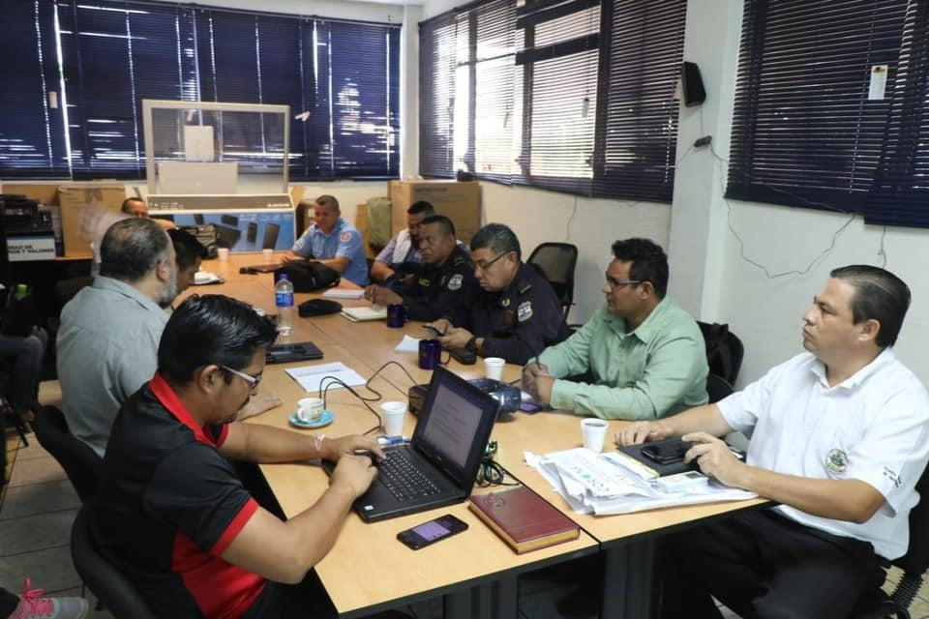

Zacatecoluca, 26 de marzo de 2020.

**INFORME DE ACTIVIDADES ADMINISTRATIVAS REALIZADAS COMO PARTE DE LA EMERGENCIA COVID-19, ALCALDIA DE ZACATECOLUCA, AL 26 DE MARZO DE 2020.**

En la semana entre el lunes 23 y jueves 26 de marzo de 2020, en la cual ha estado vigente la cuarentena preventiva se ha realizado:

1. GERENCIA GENERAL: Se ha estado coordinando el trabajo de las Unidades administrativas que están laborando. Se ha verificado la reducción del personal. También se ha verificado Que el personal que labora este tomando las medidas de precaución. Se gestionó los pagos de disposición final de desechos de enero 2020, y del pago de la cuota del camión recolector nuevo (leasing).

* Se trabajó conjuntamente con secretaria municipal y las demás jefaturas para establecer el personal que se enviaría a casa en cumplimiento de las disposiciones por la emergencia, las unidades que reducirían personal y posteriormente al sábado 21 en que se impuso la cuarentena a nivel nacional se ha organizado el trabajo de las unidades prioritarias.
* Se ha enviado la carga de Tasas Municipales de Abril 2020 a DEL SUR para su cobro en las facturas eléctricas
* Se reparó el sistema informático que presento una falla grave sustituyendo el respaldo del día anterior ( 24-3-20)
* Se ha coordinado con la Unidad tributaria la realización de cobros a empresas.
* Se han publicado números telefónicos y correo electrónico para atender cobros y otros trámites municipales a contribuyentes mediante envió de cobrador a domicilio o por remesa bancaria

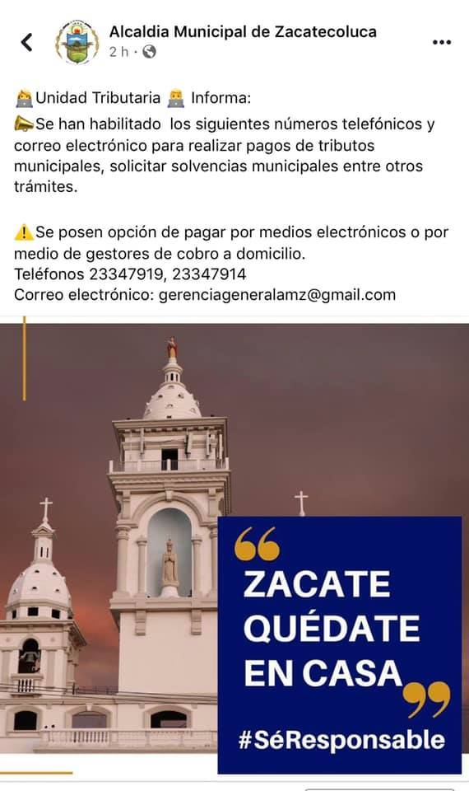



1. UNIDAD DE REGISTRO Y CONTROL TRIBUTARIO, las secciones de Catastro, cuentas corrientes y Cobros y recuperación de mora han funcionado con personal mínimo pero garantizando que la caja del Distrito No 2, este abierta al público.

* Se están realizando cobros a domicilio a las empresas y cobros mediante remesa bancaria.
* En este periodo **han ingresado $ 20,931.61** de fondo general, pero se tiene confirmación del pago de tributos de un Supermercado por $ 19,400.00 y se posee un remanente de las tasas cobradas en el sistema de facturación eléctrica por $ 26,000.00, por tanto **se tienen fondos en trámite e ingresados por $ 66,331.00.**
* El saldo de la cuenta de Fondo general del banco Hipotecario es de $ 131,084.38, a esta fecha.
* La Unidad de Catastro y jefatura de Registro y Control Tributario esta trabajando en realizar y notificar las resoluciones de CAMBIO DE CUOTA DE IMPUESTOS MUNICIPALES DE 2020, para que las empresas puedan efectuar el pago de tributos.

1. UNIDADES FINANCIERAS, las Unidades Financieras han trabajado así:

* UACI: ESTA TRABAJANDO NORMALMENTE ATENCDIENDO LOS CASOS DE ADQUISICIONES Y COMPRAS DE EMERGENCIA.
* TESORERIA: Está trabajando atendiendo pagos y recepción de ingresos.
* PRESUPUESTO: Está trabajando en casa atendiendo los casos que se le envían por teléfono, por correo y procesando en sistema SAFIM
* Gerencia Financiera: Está trabajando en casa atendiendo los casos que se le envían por teléfono, por correo y procesando en sistema SAFIM

1. UNIDAD DE RECURSOS HUMANOS: Está trabajando en realización de planillas y el informe del impuesto de la renta.
2. UNIDAD DE TRANSPORTE Y MANTENIIENTO: Está trabajando garantizando la dotación de combustible a los camiones recolectores y vehículos municipales y el mantenimiento de los mismos.
3. UNIDAD DE DESECHOS SOLIDOS: Está trabajando normalmente. En el caso del barrido se contrataron 9 trabajadores eventuales para cubrir a los mayores de 60 años y los que tienen enfermedades crónicas. Este mismo personal está apoyando en la sanitización de mercados e instituciones.

A los motoristas y ayudante de los 4 camiones recolectores se les compro chalecos, lentes de protección, cascos y botas con cubo, por exigencia del Relleno sanitario para dejarlos entrar.

1. CEMENTERIO, se están extendiendo permisos de enterramiento los cuales son pagados en el Distrito 2. Falta persona para cavar fosas.
2. SERVICIOS VITALES: CAMZ, MERCADOS, CEMENTERIO, RECOLECCION Y BARRIDO, se han prestado de manera eficiente en esta emergencia pero con las regulaciones que emiten de las autoridades municipales y nacionales.
3. **SEGUIMIENTOA A LA IMPLEMENTACION DE PLAN DE MEJORAS DE SERVICIOS MUNICIPALES**.

El PLAN DE MEJORA DE SERVICIOS MUNICIPALES, el cual fue aprobado mediante Acuerdo Municipal No 8, Acta 15 del 20 de agosto de 2018, se ha continuado implementando teniéndose los siguientes avances:

1. Formular propuesta de mejora en los servicios de recolección, disposición final de desechos y barrido de calles y avenidas, por medio de una consultoría realizada por USAID la cual ha implicado la realización de varias reuniones con jefaturas y personal de aseo, habiéndose identificado las rutas actuales de recolección y barrido.

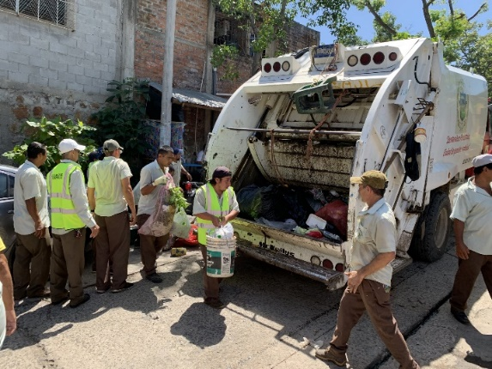 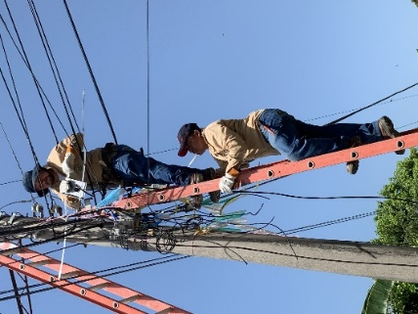

1. En la prestación del servicio de alumbrado público, se ha concluido con la instalación de las 150 lámparas LED donadas por el Gobierno de Japón, instaladas en:

|  |  |
| --- | --- |
| **LUGAR A INSTALAR LAMPARAS LED NUEVAS** | **CANTIDAD A INSTALAR** |
| COLONIA BRISAS DE LA PAZ | 20 |
| LOTIFICACION VALLE DEL SOL | 20 |
| COLONIA LAS VICTORIAS | 10 |
| COLONIA VALDEZ | 10 |
| COLONIA LOS ALMENDROS 2 | 10 |
| LOTIFICACION SAN RAFAEL LOS LOTES | 10 |
| COLONIA SOMOZA No 1 | 10 |
| COLONIA ESPERANZA No 2 | 10 |
| LOTIFICACION LA JOYA | 10 |
| COMUNIDAD QUITAPEREZA | 10 |
| COMUNIDAD JARDINES DE LA PAZ, SECTOR SAN FRANCISCO LOS REYES | 10 |
| PENDIENTES DE REPUESTOS | 10 |

**TOTAL 150**

1. En cuanto a la instalación de nuevas luminarias o la reparación en la zona rural del municipio se tiene lo siguiente:

**NUEVAS INSTALACIONES DE LAMPARAS RECICLADAS FOCO LED 65 WATTS O AHORRATIVAS (Según orden de Instalación).**

|  |  |  |
| --- | --- | --- |
| **No** | **LUGAR A INSTALAR LAMPARAS NUEVAS UBICACIONES** | **CANTIDAD A INSTALAR** |
| 1 | COLONIA 10 DE MAYO | 3 |
| 2 | CASERIO EL PAPAYO CANTON EL SOCORRO | 5 |
| 3 | COMUNIDAD LAS BRISAS SECTOR LOS REYES | 8 |
| 4 | CANTON ANIMAS ARRIBA | 6 |
| 5 | CANTON AMAYO NORTE ZONA VOLCAN | 2 |
| 6 | CANTON SAN FAUSTINO | 4 |
| 7 | EL MAMUNE ZONA VERDE | 1 |
| 8 | CASERIO HACIENDA VIEJA | 10 |
| 9 | CACERIO LA CUCHILLA Y CANTON TIERRA BLANCA | 4 |
| 10 | CATON EL COPINOL | 2 |
| 11 | COMUNIDAD CASCO CENTRO ESCUINTLA | 6 |
| 12 | COMUNIDAD SAN JOSECITO EL COCAL | 5 |
| 13 | CASERIO CUENTA ELENA ESPINO ABAJO | 4 |
| 14 | RESIDENCIAL SANTA SOFIA | 1 |
| 15 | CASERIO OJO DE AGUA CANTON EL ESPINO ABAJO | 8 |
| 16 | COMUNIDAD EL CARMEN | 2 |
| 17 | COMUNIDAD SANTA JULIA | 4 |
| 18 | COLONIA EL NILO 1 | 2 |
| 19 | CASERIO ULAPA ARRIBA | 4 |
| 20 | CANTON LAS ISLETAS | 5 |
| 21 | CASCO DE LA HACIENDA ESCUINTLA | 6 |
| 22 | COMUNIDAD EL COCAL ESCUINTLA | 5 |
| 23 | LOTIFICACION BUENA VISTA | 5 |
| 24 | COLONIA EL EMPALME |  |
| 25 | COMUNIDAD PIEDRA GRANDE ARRIBA | 5 |
| 26 | COMUNIDAD SAN ANTONIO LAS TABLAS | 3 |
| 27 | COMUNIDAD EL TEMPISQUE SECTOR LOS NILOS | 10 |
| 28 | SAYGON CANTON TIERRA BLANCA | 6 |
| 29 | COMUNIDAD SAN JOSE LAS FLORES | 8 |
| 30 | CANTON PENITENTE ABAJO | 6 |
| 31 | CANTON TIERRA BLANCA EL SITIO LAS 40 | 3 |
| 32 | INSTITUTO NACIONAL “JOSE SIMEON CAÑAS”UBICADO EN CALLE LITORAL KM.71 ENTRE LIMITE DE LA PAZ Y EL INICIO DE SAN VICENTE | 8 |
| 33 | COMUNIDAD SAN RAFAEL LOS LOTES | 10 |
| 34 | COMUNIDAD ULAPA | 4 |

**REPARACIONES DE LAMPARAS EN ZONA RURAL (175 W O AHORRATIVAS).**

|  |  |  |
| --- | --- | --- |
| **No** | **LUGAR A REPARAR LAMPARAS** | **CANTIDAD A REPARAR** |
| 1 | COMUNIDAD JARDINES DE LA PAZ | 4 |
| 2 | COMUNIDAD NUEVO ORIENTE | 7 |
| 3 | COMUNIDAD SAN ANTONIO LAS TABLAS | 4 |
| 4 | COMUNIDAD EL GARRAPATERO | 4 |
| 5 | COMUNIDAD PLATANARES SECTOR NORTE | 4 |
| 6 | COMUNIDAD OJO DE AGUA | 4 |
| 7 | COMUNIDAD EL RECUERDO | 4 |
| 8 | COMUNIDAD EL MILAGRO, NILO 2 | 7 |
| 9 | COMUNIDAD CASCO EL CENTRO ESCUINTLA | 12 |
| 10 | COMUNIDAD EL COCAL ESCUINTLA | 10 |
| 11 | CANTON EL COPINOL | 15 |
| 12 | COMUNIDAD LA CUCHILLA | 5 |
| 13 | CALLE EL CAMPANARIO, ANALCO | 4 |
| 14 | COMUNIDAD SAN JOSECITO EL COCAL | 10 |
| 15 | CANTON SAN FAUSTINO | 4 |
| 16 | CASERIO EL PAPAYO CANTON EL SOCORRO | 3 |
| 17 | COMUNIDAD LA TAPADA | 1 |
| 18 | CANTON ANIMAS ARRIBA | 7 |
| 19 | CASERIO EL PAPAYO | 3 |
| 20 | COMUNIDAD CASCO CENTRO ESCUINTLA | 12 |
| 21 | CANTON SAN FRANCISCO LOS REYES | 6 |
| 22 | CANTON SANTA LUCIA EL CARMEN | 9 |
| 23 | REPARACION LUCES DE PARQUE ANALCO |  |
| 24 | 2ª CALLE PONIENTE POR EL CAMPANARIO ANALCO |  |
| 25 | COMUNIDAD EL MANEADERO |  |
| 26 | COMUNIDAD ULAPA | 4 |
| 27 | COMUNIDAD LAS FLORES, POR CENTRO ESCOLAR SAN FRANCISCO | 4 |

REPARACION DE LAMPARAS E INSTALACION DE NUEVAS LUMINARIAS

SE REPARARON MAS DE 100 LAMPARAS EN 27 COMUNIDADES RURALES Y URBANAS DEL MUNICIPIO

SE INSTALARAN 300 LAMPARAS EN NUEVAS UBICACIONES SEGÚN SOLICITUD DE LAS COMUNIDADES Y CIUDADANIA Y APROBACION DEL ALCALDE MUNICIPAL

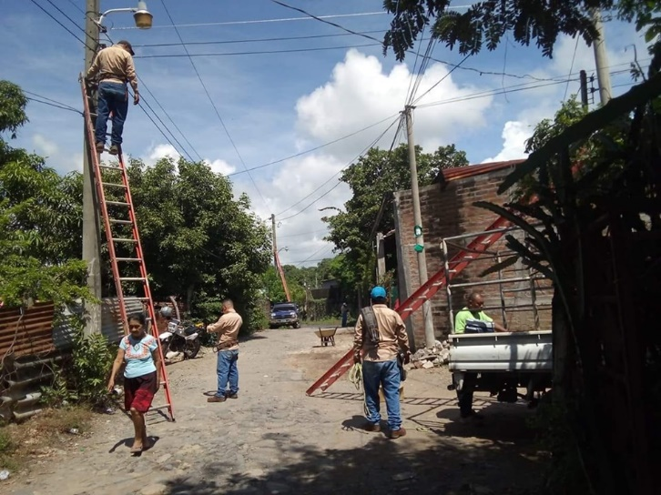

1. **Mejoras a la prestación del servicio de reparación y Mantenimiento de calles urbanas y rurales**, realizados en este periodos de enero a marzo 2020:
2. Pavimentación de tramo de 8ª Calle oriente entre Avenida José Simeón Cañas y 5ª avenida norte.
3. Pavimentación de tramo de 3ª avenida sur entre carretera del litoral y 3ª calle oriente

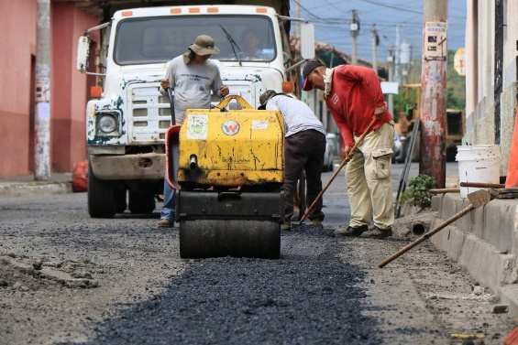

1. En cuanto al **mantenimiento de mercados y plazas populares** se ha avanzado en la pintura de las fachadas del mercado No 3 Nicolás de la Luz Roldan y paredes interiores de los mercados No 3 y Mercado 1 y 2, pintura de servicios sanitarios de mercados y parque Nicolás Peña.

CAMPAÑA DE PINTURA DE MERCADOS MUNICIPALES

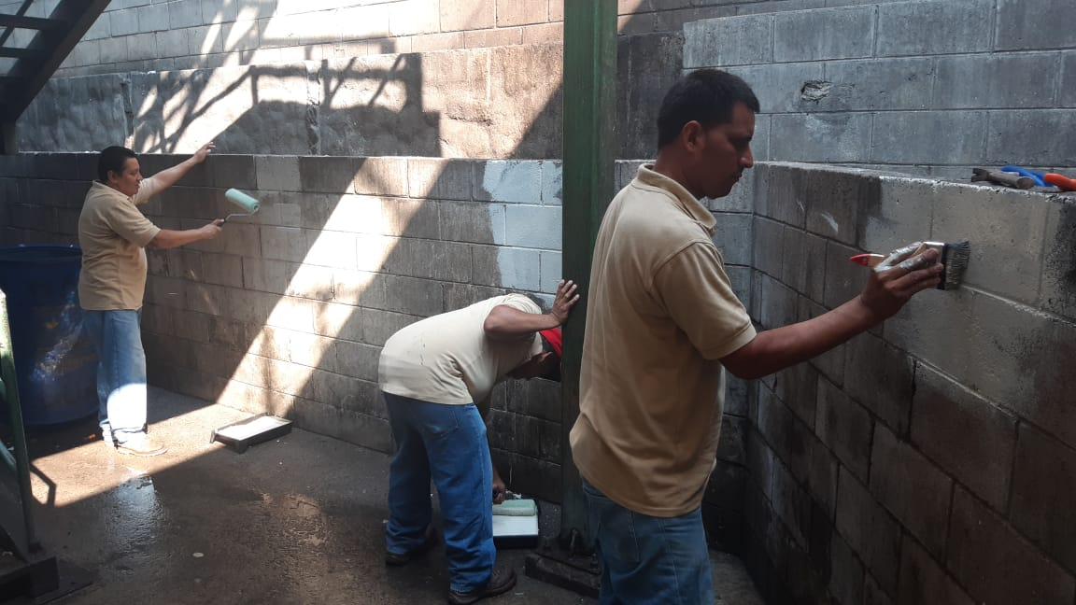

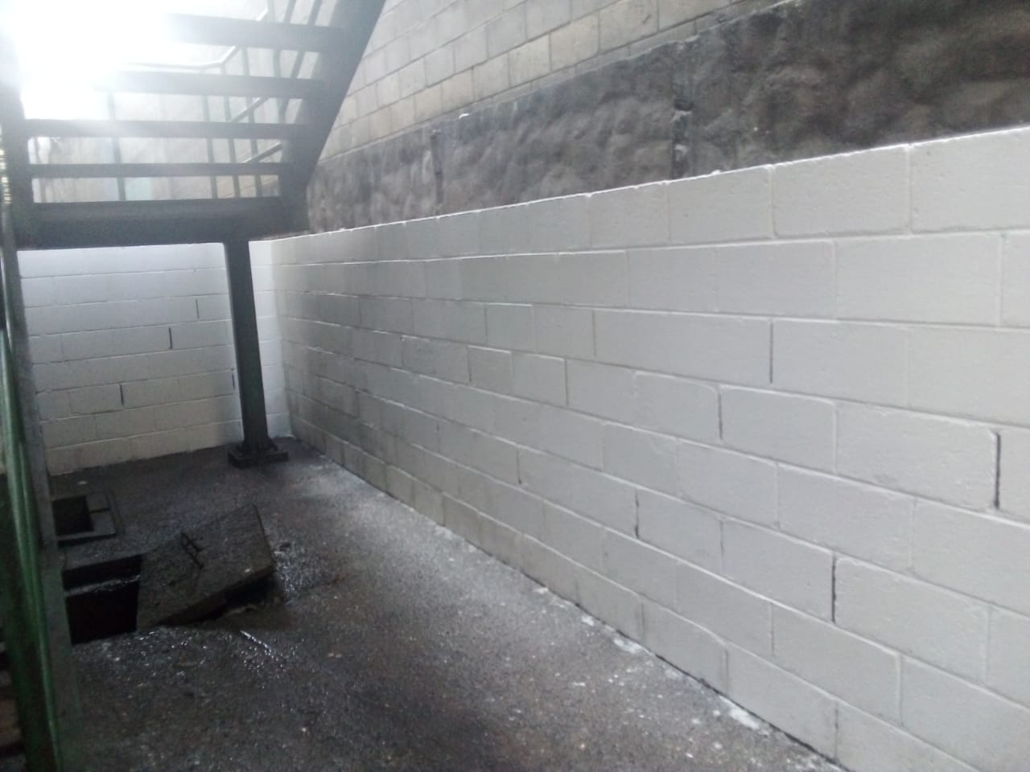

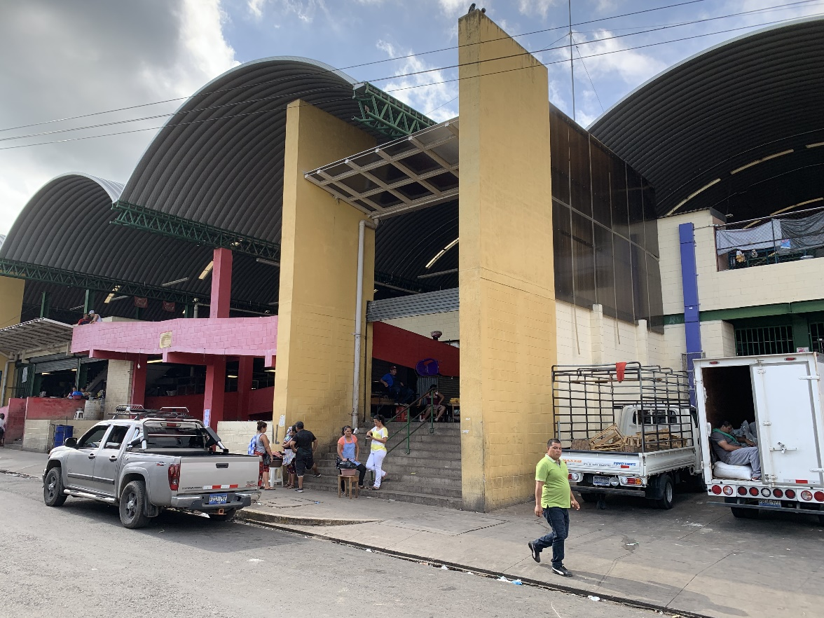

LA PINTURA DE LA FACHADA DE MERCADO No 3 Y NAVE AUXILIAR INICIO EL 7 DE FEBRERO 2020, TRABAJARON DE NOCHE para la prevención de accidentes.

1. En la prestación del **servicio de Cementerios Municipales**, se ha continuado brindando el servicio de enterramiento en fosa y en nicho. Se atienden los tramites de permisos de enterramiento, permisos de construcción, adquisición de títulos a perpetuidad de nichos entre otros.
2. En la prestación del servicio de mantenimiento y limpieza de parques, plazas, espacios públicos y canchas deportivas, se ha avanzado en la pintura de los parques Nicolás Peña y la Plaza José Simeón Cañas, se ha trabajado en un plan para dar mantenimiento a las fuentes, cambiar las luces dañadas de las fuentes, y recuperar la grama y plantas ornamentales. 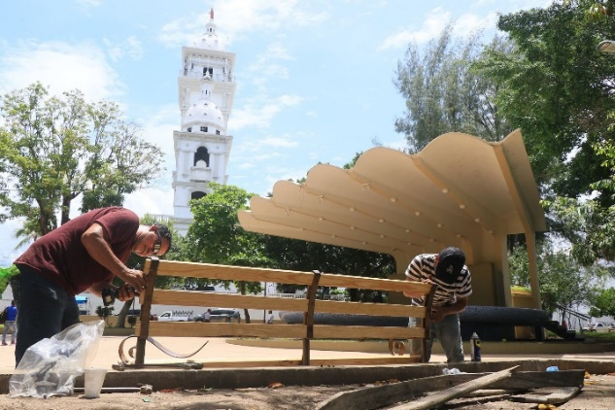 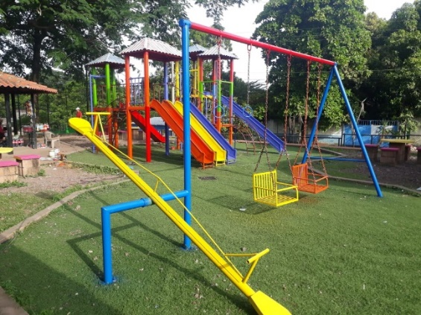

CAMPAÑA DE PINTURA Y REPARACION DE PARQUES, PLAZAS Y TRIANGULOS

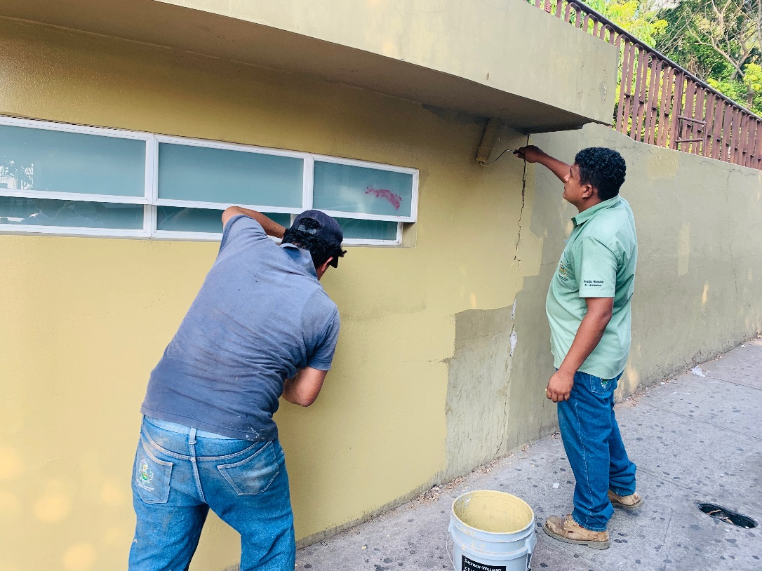

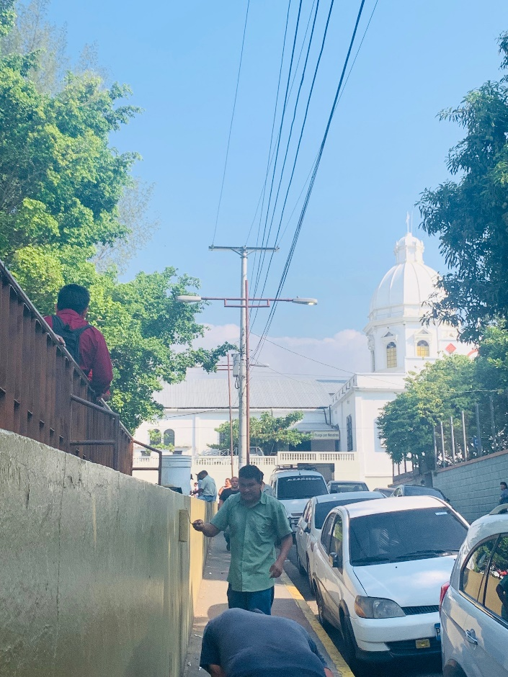 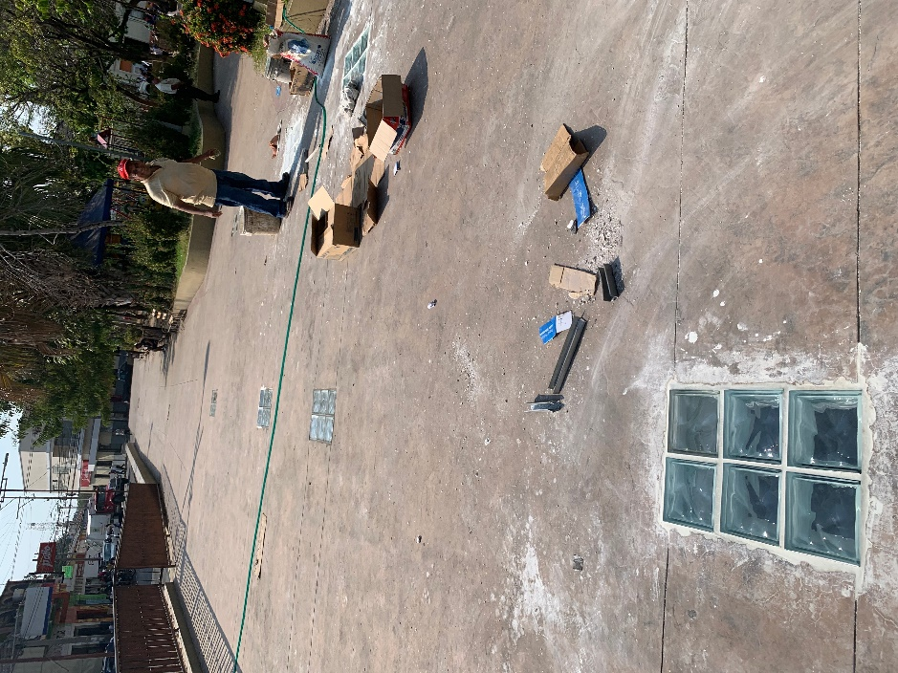

REPARACION DE CELOSIAS DE VIDRIO

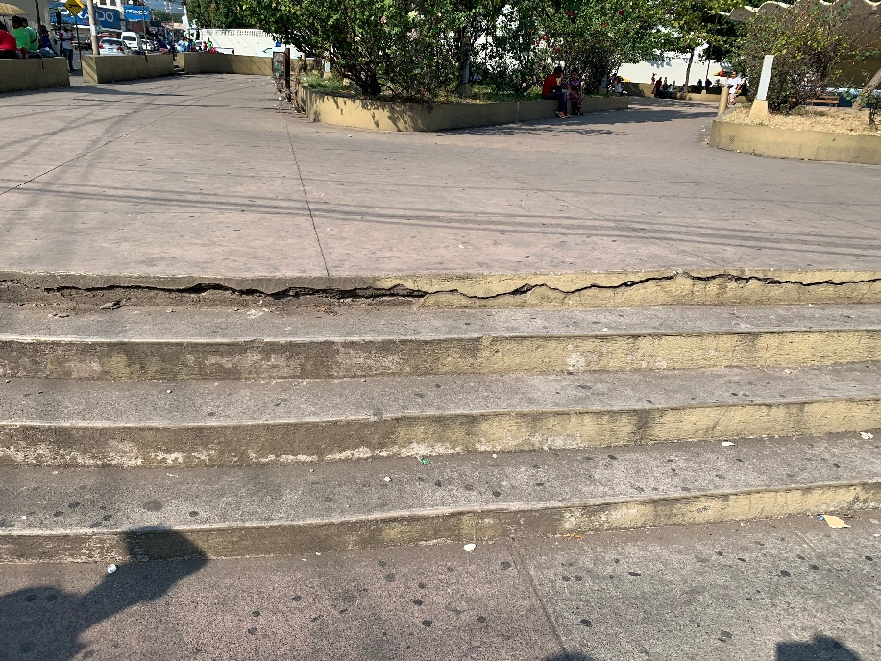

REPARACION DE GRADAS FRENTE A SCOTIA BANK

1. **SEGUIMIENTO A PROYECTOS DE GOBERNABILIDAD GUBERNAMENTAL Y INTEGRIDAD MUNICIPAL CON EL APOYO DE US AID.**

El Gerente General, forma parte del equipo que da seguimiento al Proyecto USAID GOBERNABILIDAD MUNICIPAL, del cual se tienen como resultados:

1. Proximalmente se recibirá donación de $ 200,000.00 de parte de US AID que específicamente apoyara en:
2. Se ha implementado e iniciado la atención al contribuyente en el CENTRO DE ATENCION INTEGRAL AL CONTRIBUYENTE, QUE ESTARA  UBICADO  EN EL CENTRO COMERCIAL SAN ANTONIO, ZACATECOLUCA.

SE  PRESTAN  LOS SIGUIENTES  SERVICIOS:

* RECEPCION DE PAGOS DE TASAS , IMPUESTOS MUNICIPALES, PERMISOS  Y ARRENDAMIENTO DE MERCADOS
* TRAMITES DE SOLVENCIAS MUNICIPALES
* SOLICITUDES DE TRAMITES  DE CATASTRO MUNICIPAL (INSCRIPCION DE INMUEBLES  Y  NEGOCIOS)
* EXTENSION DE CERTIFICACIONES  DE PARTIDAS DE NACIMIENTO, DEFUNCION, MATRIMONIO, ENTRE  OTROS  HECHOS  DEL REGISTRO DEL ESTADO FAMILIAR
* RECEPCION DE SOLICITUDES A  LA MUNICIPALIDAD
* ATENCION DE  QUEJAS O  RECLAMOS  POR  SERVICIOS  MUNICIPALES  PRESTADOS  OR LA  MUNICIPALIDAD
* EL HORARIO  ES DE LUNES A VIERNES DE 9 AM A 5 PM Y SABADO DE 8 AM A 12 MD.

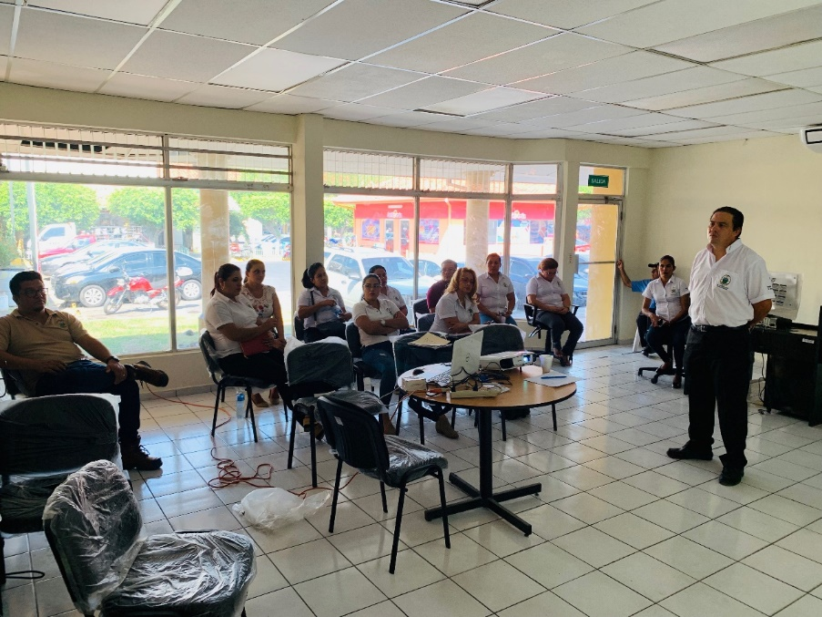

1. Equipamiento de UNIDAD DE DISPOSICION FINAL DE DESECHOS SOLIDOS, y construcción de rampa para parqueo de camiones en Distrito No 1, con canalización de aguas servidas, zona de duchas, casilleros y comedor para el personal de desechos sólidos. Se apoyara también con KIT de aseo al personal y nuevos carritos para barrido de calles.
2. Apoyo a Unidad de Relaciones Publicas y Comunicaciones para implementar Estrategia de Comunicaciones.
3. Apoyo a Actividades de Medio Ambiente en el equipamiento y construcción de Galera para separación y reciclaje de desechos, capacitación en saneamiento ambiental y acciones del Paseo San Sebastián.
4. Equipamiento de Unidad de Registro y Control Tributario, e implementación de Sistemas que enlacen el Sistema Tributario y el Sistema de información territorial. Implementacion de AAP para reporte de fallas en servicios de parte del contribuyente y sistema que permita prestar servicios vía webb y pagar tributos via webb. También brindaran apoyo en la realización de Actualización Catastral.
5. **REALIZACION DE COBROS ESTRATEGICOS DE TRIBUTOS MUNICIPALES**

El Gerente General Ing. Arnoldo Escobar, posee mediante acuerdo Municipal la DELEGACION DE LA FUNCION TRIBUTARIA MUNICIPAL, la cual comparte con el Lic. Iván Pérez, Lic. Carlos Duarte y Licda. Alma Sosa, en la firma de documentos tributarios pero enfocado a los casos que por su monto o complicación requieren más atención y tratamiento especializado.

1. **GESTION DE COBROS DE TASAS E IMPUESTOS CON DISTRIBUIDORA DE ELECTRICIDAD DEL SUR**

Se realiza la notificación mensual de Estados de Cuenta y atención de las peticiones de información de DEL SUR para el pago mensual de tasas e impuestos municipales.

El pago de tributos mensual de parte de DEL SUR es estratégico para la Municipalidad

1. **ATENCION DE RECAUDACION DE TASAS POR MEDIO DEL RECIBO DE ENERGIA DE DISTRIBUIDORA DE ELECTRICIDAD DEL SUR.**

El Gerente General Ing. Arnoldo Escobar, es mediante acuerdo Municipal el Administrador de Contrato de la RECAUDACION DE TASAS MUNICIPALES por medio de Sistema de Facturación de DEL SUR.

Por medio de este sistema se recibe mensualmente $ 68,000.00 de ingresos propios, muy importantes para el pago de obligaciones de la institución.

El Gerente General realiza mensualmente en este aspecto:

* Enviar la CARGA MENSUAL DE TASAS A COBRAR A DEL SUR, la cual se genera con el SISTEMA DE GESTION TRIBUTARIA DE LA AMZ, y permite enviar los cobros a realizar por DEL SUR el siguiente mes.
* Actualizar al Sistema De Gestión Tributario de AMZ, los archivos enviados por DEL SUR de los pagos recibidos por los contribuyentes de manera semanal.
* Realizar los procesos de pago y gestiones Presupuestarias para tramitar el pago de la FACTURA DE COMISON DE FACTURACION a DEL SUR de manera mensual.
* Además se emite el RECIBO de ingreso 1-ISAM de los pagaos de contribuyentes recibidos mensualmente por este medio.

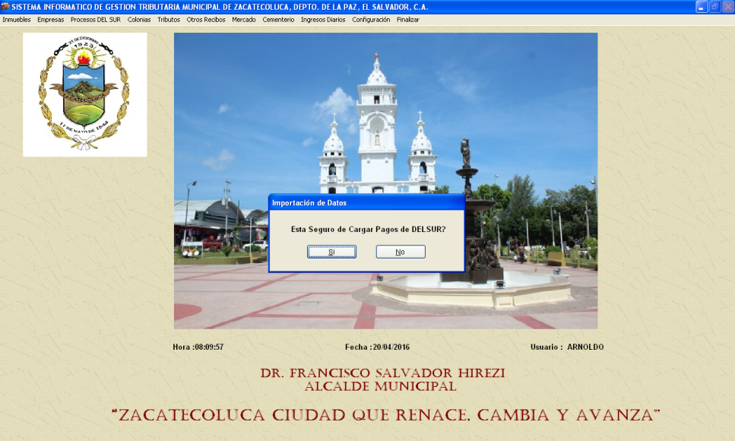 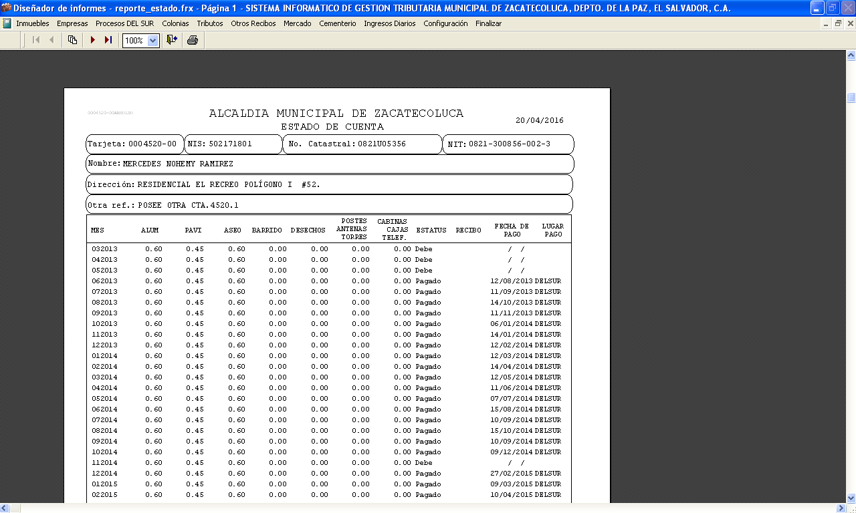

* 1. **CUMPLIMIENTO DE METAS DE INGRESOS PROPIOS DEL 2006 AL 2020**

A continuación detallo el comportamiento de los ingresos propios en la siguiente grafica anexa.

**INFORME DETALLADO DE INGRESOS PROPIOS DEL 1º DE ENERO AL 31 DE MARZO 2020.**



**META PRESUPUESTARIA AÑO 2020 $ 442,125.34**

**CUADRO DE PROMEDIOS MENSUALES DE INGRESO PROPIO DE LOS AÑOS DEL 2006 AL 2020**



1. **PARTICIPACION EN COMITES O COMISIONES.**

El Gerente General Ing. Arnoldo Escobar, participa mediante delegación del Concejo Municipal en las siguientes Comisiones o Comités:

1. **Comité de Ética Gubernamental**
2. **Comité de Auditoria**, en el cual se revisa el cumplimiento de la normativa legal vigente y se han investigado casos importantes de contravenciones a las normas que han sido enviados a los tribunales para tramitar despido.
3. **Comisión de actualización de Normas técnicas de Control interno**, de lo cual se ha presentado al Concejo la propuesta la cual ya se envió a la Corte de Cuentas para su aprobación. Se está trabajando en superar las observaciones hechas. Se tiene que revisar y actualizar los manuales, instructivos y normativas de la Municipalidad.
4. **Comisión de revisión de Manuales.** Se está trabajando en la revisión de los Manuales de la Ley de Carrera Administrativa Municipal con el apoyo de ISDEM.
5. **Comisión de Integridad Municipal**
6. **Comisión de seguimiento a Proyecto USAID Gobernabilidad Municipal**
7. **Comisión Formuladora del Presupuesto Municipal**

Entre otras.

1. **REALIZACION DE REUNIONES DE JEFATURAS Y MECANISMOS DE COORDINACION DEL TRABAJO DE LAS UNIDADES**

Se ha establecido el COMITÉ TECNICO ESTRATEGICO, el cual está conformado por el alcalde municipal, sindica y las principales Gerencias y jefaturas de la Municipalidad a sugerencia del proyecto de Gobernabilidad Municipal de USAID, como un mecanismo de coordinación entre las distintas Unidades.

También se realizan otras reuniones de Gerencias y Jefaturas en las cuales se coordina el trabajo de las Unidades, de igual manera se realizan reuniones por sectores de la Institución para Coordinar el trabajo de:

* Unidades Financieras
* Unidades relacionadas con la realización de Proyectos
* Unidades de Gerencia de Desarrollo Humano (Que realizan Programas Sociales)
* Unidades de Servicios Municipales
* Reuniones con ejecutores y supervisores

De lo tratado en las reuniones se da seguimiento a diario para que las Unidades cumplan con los acuerdos establecidos. Los acuerdos son registrados en Actas de las reuniones.

En este momento lo prioritario es la divulgación y Cumplimiento por cada Jefatura y Unidad de los establecido en el PLAN ESTRATEGICO INSTITUCIONAL 2019-2024 recientemente aprobado.

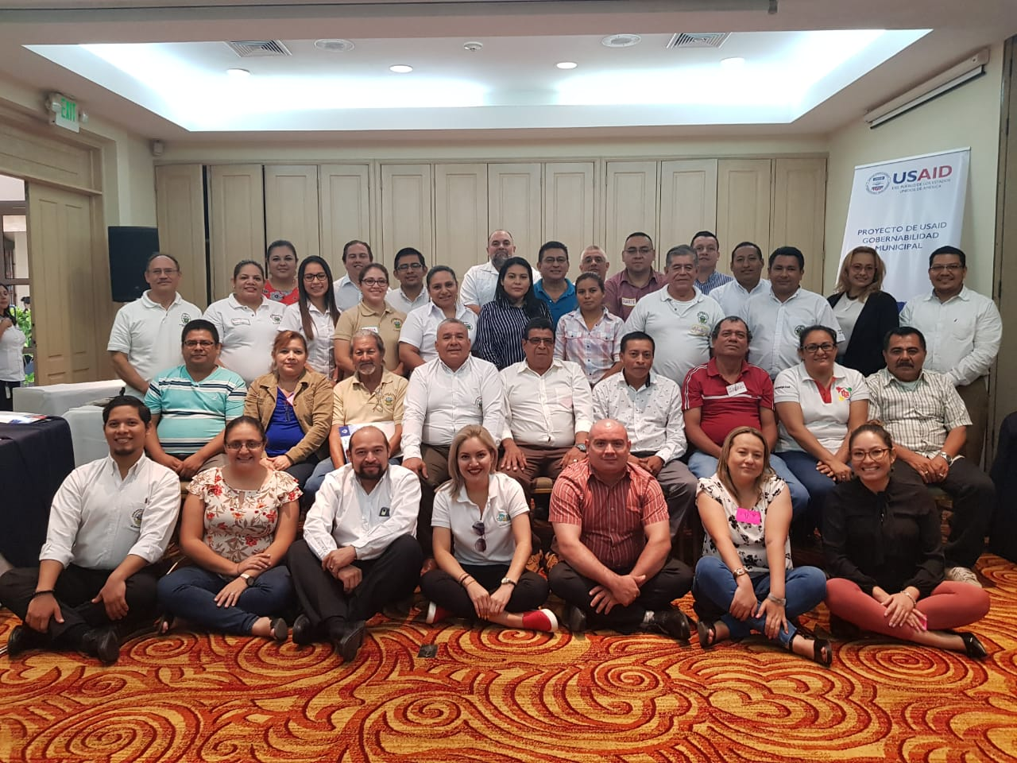

ALCALDE MUNICIPAL EN REUNION CON GERENCIAS Y JEFATURAS, CON APOYO DE USAID.

1. **EJECUTAR Y SUPERVISAR LOS SIGUIENTES PROGRAMAS O PROYECTOS**

El Gerente General Ing. Arnoldo Escobar, participa mediante delegación del Concejo Municipal COMO EJECUTOR O SUPERVISOR en los siguientes programas, proyectos o CEP:

1. EJECUTOR DEL PROYECTO **DISPOSICION FINAL DE DESECHOS SOLIDOS AÑOS 2014 A 2020.** Siendo administrador de Contrato con GIDSA, (Propietaria del Relleno Sanitario) y con la empresa que arrenda camión recolector. COMO EJECUTOR DEL PROYECTO **SE REALIZAN LAS FUNCIONES PROPIAS DEL JEFE DE LA UNIDAD DE MANEJO INTEGRAL DE DESECHOS SOLIDOS ,** como velar por el mantenimiento adecuado de los camiones recolectores, atender las quejas de los contribuyentes y coordinar el trabajo con los Supervisores de recolección y Barrido Pedro Azucena y Manuel Burgos para mejorar los servicios y ampliar las rutas de los barrenderos y camiones recolectores.
2. EJECUTOR DEL PROYECTO **ADQUISICION DE CAMION RECOLECTOR DE 25 YARDAS CUBICAS MEDIANTE LEASING, AÑOS 2020.** Se ha trabajado en la elaboración de las bases de licitación y como integrante de la Comisión evaluadora de ofertas. La adquisición de este camión es parte del PLAN DE MEJORA DE SERVICIOS, y permitirá ampliar la cobertura, mejorar el servicio de recolección y suspender el contrato de arrendamiento del camión privado.
3. EJECUTOR Y ADMINISTRADOR DE CONTRATO PARA EFECTOS DE PAGO DEL PROYECTO **ALUMBRADO PUBLICO EFICIENTE**

Se gestiona mensualmente el pago de los $ 15,600.00 a DEL SUR por la adquisición de la 1780 luminarias LED (En el año 2015), mantenimiento y pago de intereses. Se realizan los trámites presupuestarios y se remite el pago a Tesorería.

1. SUPERVISOR DEL PROYECTO **COMPLEJO DE MERCADOS, Y CEP DE MERCADOS**

Asumiendo este cargo por la vacante del Gerente de Servicios para garantizar el funcionamiento continuo de los servicios sanitarios, del parqueo municipal, pago de salarios del personal eventual, mantenimiento y limpieza de mercados.

1. SUPERVISOR DEL CEP DE FONDO GENERAL DEL DESPACHO MUNICIPAL
2. SUPERVISOR DEL PROYECTO **EQUIPAMIENTO DE OFICINAS ADMINISTRATIVAS 2018, 2019 Y 2020** por medio del cual se han adquirido el equipo y mobiliario más urgente.
3. **DELEGACIONES DE FIRMAS**

El Gerente General Ing. Arnoldo Escobar, posee delegación del Concejo Municipal en las siguientes áreas:

1. DELEGACION DE FIRMA DE PERMISOS AL PERSONAL QUE DEPENDE DEL CONCEJO MUNICIPAL Y DESPACHO MUNICIPAL, apoyando en estas funciones administrativas al Alcalde Municipal.
2. DELEGACION DE FIRMA DE SOLVENCIAS MUNICIPALES, se tiene a partir de marzo de 2020 para atender la solicitud de solvencias en el CIACISM y para firmar solvencias en ausencia de la jefe de Cuentas Corrientes.
3. DELEGACION DE LA FUNCION TRIBUTARIA MUNICIPAL.

|  |
| --- |
| 1. **COORDINAR LA FORMULACION, EJECUCION Y EVALUACION DEL PLAN OPERATIVO INSTITUCIONAL**   El Gerente General Ing. Arnoldo Escobar, ha trabajado con las Jefaturas y Gerencias para la Formulación de los PLANES OPERATIVOS DE TRABAJO 2019, los cuales todas las Unidades han presentado. |

Se trabaja también en el seguimiento y evaluación Constante del Cumplimiento del Plan de cada Unidad, teniéndose como insumos la presentación de informes de labores de las Jefaturas, reuniones y verificaciones in situ.

Los logros principales de las Unidades de la Municipalidad de Zacatecoluca, del periodo de enero a Marzo 2020 son los siguientes: (LA EVALUACION ESTA EN PROCESO DE ELABORACION)

|  |  |  |  |
| --- | --- | --- | --- |
| No | Unidad | Logros o avances importantes | Responsable |
| 1 | Despacho Municipal | Gestiones Estratégicas de recursos y cooperación con US AID, Cooperación Italiana, AECID, Gobierno Central, Ministerio de Obras Públicas, ANDA, FIS DL, etc. Gestión para construcción de 4 Polideportivos. Pavimentación de Calle a Caserío Santa Irene, Llevar la conducción político-administrativa del Gobierno Municipal. | Dr. Francisco Salvador Hirezi, Alcalde  Licda. Griselda Garcia Euceda, cubriendo interinato por maternidad de Licda. Karla Domínguez, Secretaria de Despacho |
| 2 | Gerencia General | * Llevar la conducción administrativa de la Municipalidad. * Responsable de la Planificación, organización, dirección y control de la Institución. * Realizar gestiones de cobro estratégicas con instituciones públicas y privadas. * Responsable de impulsar la Modernización institucional. * Coordina el cobro y distribución de gastos de fondo general. * Ejecutor y supervisor de varios proyectos. * Integrante de comisión de Integridad Municipal y Gobernabilidad Municipal en Convenio con US AID. | Ing. Guillermo Arnoldo Escobar, Gerente General |
| 3 | Secretaria Municipal | * Gestionar con eficiencia las labores inherentes al cargo, en cumplimiento del Código Municipal y demás normativa legal vigente. * Importante labor de asesoría legal en aspectos claves de la Gestión Municipal. | Lic. Juan Carlos Martínez, Secretario Municipal |
| 4 | Gerencia Financiera | * Ejecución con éxito del sistema SAFIM y Sistema COMPRASAL II. * Garantizar que los procesos de pago de adquisición de bienes y servicios de fondo general, FODES 25 %, Proyectos y Programas Sociales se realicen en cumplimiento de la normativa legal vigente. * Garantizar que toda erogación esté debidamente presupuestada y que se proceda a realizar la reprogramación. * Garantizar que la contabilidad sea llevada oportunamente y en cumplimiento de las normas legales vigentes. | Lic. Marcelino Palacios, Gerente de Finanzas  Licda. Luz Avendaño, Jefe de UACI  Licda. Katy Chirino, Tesorera |
| 5 | Gerencia de Desarrollo Humano | Actualmente vacante.   * Se desarrolla importante labor en la administración de la ESCUELA TALLER que funciona en Urb. 27 de Septiembre con el apoyo de la Cooperación Española (AECID). * Finalización de obras de rehabilitación de Estación del Ferrocarril e implementación de Museo. Conclusión de ESTASAL . * Es importante el apoyo a la Cultura y Deportes, a las iniciativas productivas, la realización de Festivales Gastronómicos, y la importante labor de prevención de la violencia. | Ing. Guillermo Arnoldo Escobar, Gerente General  Juan José Hernández, Jefe de Participación y desarrollo  Lic. Otto García, Sub Gerente Desarrollo Local  Juan Carlos Erazo, Jefe de Unidad de Recreación, Cultura y Deportes  Ing. Eva Gómez, Directora de Escuela de Artes y Oficios  Arq. Alberto Vasquez, Administrador de ESTASAL |
| 6 | Gerencia de Servicios Públicos | Actualmente vacante.   * Se desarrolla importante labor en el barrido de calles, recolección y disposición final de desechos sólidos. * Firmas de nuevos contratos de Disposición final de desechos, arrendamiento de camión recolector y Adquisición de nuevo camión recolector mediante Leasing. * Seguimiento a la Modernización y uso del Sistema AMZ-REF. * Realización del Plan de Cierre Técnico del Rastro municipal y presentación ante MARN para prorroga de permiso. * Administración eficiente de Tiangue y Cementerios municipales. * Administración eficiente de mercados y Plazas Municipales | Ing. Guillermo Arnoldo Escobar, Gerente General  Licda. Reyna Calero, Jefe de REF  Pedro Azucena, Supervisor de Barrido  Manuel Burgos, Supervisor de recolección  Patricia Córdoba, Jefe de Tiangue  Julio Andres Soto, Jefe de Cementerio  Vladimir Franco, Jefe de Mercados  Lic. Arturo Marinero, Jefe de Plazas comerciales |
| 7 | Gerencia de Espacios Públicos | * Limpieza y mantenimiento de plazas, parques, espacios públicos municipales * Chapoda de espacios públicos a solicitud de ADESCOS e instituciones. * Mantenimiento y limpieza de oficinas, patios e instalaciones municipales. * Instalación, transporte y retiro de canopis, sillas, mesas, tarimas y demás logísticas para la realización de eventos municipales y a solicitud de ADESCOS e instituciones. | Oscar Platero, Jefe de Servicios Generales  Rolando Rivas, Encargado de Parques |
| 8 | Unidad de Gestión Integral del Riesgo | * Coordinación del trabajo del COEMZ para la prevención de la ocurrencia de desastres en el Municipio * Coordinar labores de prevención del contagio del COVID-19 en colaboración con el Ministerio de Salud y demás instituciones involucradas | Alcalde Municipal  Auxiliares de Unidad de Gestión Integral del Riesgo |
| 9 | Gestión de la emergencia por pandemia COVID-19 | * Coordinar con el Ministerio de Salud, PNC, FAES, y demás instituciones con representación en el COEMZ para la realización de acciones de prevención del contagio de coronavirus * Acordar el uso de fondos municipales de emergencia para adquirir bienes y servicios necesarios | Alcalde Municipal  Auxiliares de Unidad de Gestión Integral del Riesgo  Gerencia General  Secretaria Municipal  Gerencia Financiera  UACI  Tesorería  Presupuesto  Unidad de Participación y desarrollo  Unidad de Servicios generales  Unidad Recolección desechos solidos |

Para mayor información e ilustración del trabajo realizado por cada unidad, se invita a visitar la página webb: [www.zacatecoluca.gob.sv](http://www.zacatecoluca.gob.sv/productiva/) en el portal de transparencia.